Bouquet de tulipes glacées carottes-gingembre, feuilles d'endives caramélisées
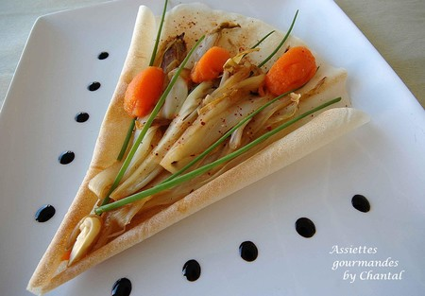
Ingrédients (pour 4 personnes):
4 endives, 2 oranges, 4 cs de sucre en poudre, 4 feuilles de brick, 500 g de carottes, un morceau de gingembre frais, 5 morceaux de gingembre confit, 100 g de sucre.
Préparation:
Endives caramélisées à l'orange:
Couper les endives en 2 dans la longueur et enlever la partie centrale qui donne l'amertume! Couper de nouveau les endives dans la longueur.
Réaliser un caramel avec les 4 cs de sucre: faire cuire à sec dans la poêle et déglacer avec le jus des oranges; ajouter les endives et laisser caraméliser une dizaine de minutes.
Sorbet carottes gingembre:
Peler et cuire les carottes coupées en morceaux dans une casserole d'eau bouillante.
Préparer un sirop avec les 100 g de sucre et 100 g d'eau. Ajouter les carottes cuites, le gingembre frais et confit, puis passer l'ensemble au blender.
On doit obtenir une purée très onctueuse. Mettre en turbine ou à la sorbetière.
Préparer les feuilles de brick en enroulant deux côtés (faire tenir avec des petites piques genre cure-dents); badigeonner de beurre fondu et faire dorer au four.
Dressage: Déposer une feuille de brick dans l'assiette de présentation, disposer quelques feuilles d'endives et ajouter des quenelles de sorbet à la carotte.

Assiettes Gourmandes
http://assiettesduchef.canalblog.com
assiettes.gourmandes@yahoo.fr

